新北校園多元線上資源
- 【學習送到家 線上學習這樣做】教學資源專區
- 功能：一頁式線上學習整合資訊平台，民眾可透過該資訊平台快速掌握各項線上學習資源。
- 連結網址：https://mis.ntpc.edu.tw/p/406-1001-4554,r2.php?Lang=zh-tw
- 新北市親師生平台暨「新北校園通App」
- 功能：「新北市親師生平台」及「新北校園通App」彙整多項教學系統與線上資源，使用者透過校務行政系統帳號登入即可免費使用，學校亦可使用「新北校園通App」推播重要訊息予家長及教師，建立通暢之訊息溝通管道。
- 「新北市親師生平台」連結網址(請用chrome開啟)：https://pts.ntpc.edu.tw/#!/welcome/
- 「新北校園通App」下載方式
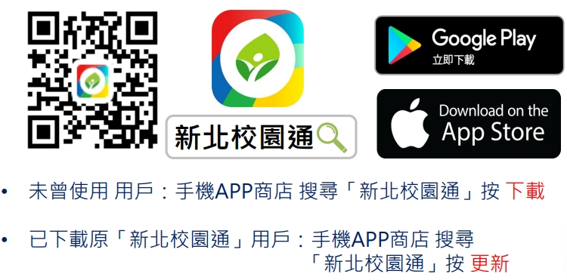
- 新北數位學習資源
- 功能：一頁式數位學習資源整合平台，民眾於防疫期間可透過該資訊平台快速掌握各項數位學習資源網站、線上影音教學影片、教學頻道、i學習百寶箱等各項數位學習資源。
- 連結網址：https://docs.ntpc.edu.tw/study/

